Приложение к билету № 1.

- Перечислите научные методы познания окружающего мира. Раскройте роль эксперимента и теории в процессе познания. Дайте определение понятий: научная гипотеза, физический закон, физическая теория.

- Качественная задача по теме «Законы сохранения в механике»: Тело находится у верхнего края наклонной плоскости АВС. Один раз ему дают соскользнуть по наклонной плоскости из точки В в точку А. Другой раз его сдвигают с наклонной плоскости, и оно свободно падает вниз до точки С.Одинаковыми ли будут скорости тела в обоих случаях к концу движения? Трением пренебречь.
В

А С

- Текст по разделу «Электродинамика», содержащий информацию об использовании различных электрических устройств. Задание на определение условий безопасного использования электрических устройств.

Электродинамический микрофон.
Микрофоны широко применяются в радиовещании, телевидении, системах усиления звука и звукозаписи, для телефонной связи.
Действие одного из самых распространенных микрофонов — электродинамического — основано на электромагнитной индукции. Этот микрофон устроен следующим образом. Диафрагма 2 из тонкой полистирольной пленки или алюминиевой фольги жестко связана со звуковой катушкой из тонкой проволоки Катушка помещается в кольцевом зазоре сильного постоянного магнита 3. Линии магнитной индукции перпендикулярны к плоскости витков катушки.
Звуковая волна вызывает колебания диафрагмы и связанной с ней катушки. Витки катушки движутся в магнитном поле, и в них возникает переменная ЭДС индукции. В результате на зажимах катушки появляется переменное напряжение, вызывающее колебания электрического тока в цепи микрофона. Эти колебания после усиления могут быть поданы на громкоговоритель, записаны на магнитной ленте и т. д.
Электродинамические микрофоны просты по конструкции, имеют небольшие габариты и надежны в эксплуатации.
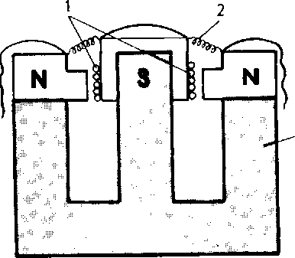

3

Вопросы к тексту:
- Какой ток протекает в цепи микрофона?
- Назовите области применения микрофона?
- На каком явлении основано действие микрофона?

